МИНИСТЕРСТВО ОБРАЗОВАНИЯ РЕСПУБЛИКИ БЕЛАРУСЬ

БЕЛОРУССКИЙ ГОСУДАРСТВЕННЫЙ УНИВЕРСИТЕТ

Факультет прикладной математики и информатики

Лытня Кирилл, Халимов Ярослав, Шмат Артём, Несытых Арсений

Исследование пользователей и предметной области

Отчет по лабораторной работе №1

«Проектирование человеко-машинных интерфейсов»

студентов 4 курса 13 группы

Преподаватель

Давидовская Мария Ивановна

2024

**Цели:**

* Закрепить теоретические знания по разработке пользовательского интерфейса.
* Получить практические навыки по проведению этапов предварительного и высокоуровневого проектирования интерфейса пользователя. В частности. научиться формулировать задание на проектирование прототипа программной системы, включая требования для прототипа мобильного устройства, проводить исследования потребностей пользователей системы; анализировать собранные данные, формировать профили групп пользователей и выполнять синтез персонажей, разрабатывать контекстные сценарии взаимодействия и диаграммы бизнес-процессов.

**Постановка задачи:**

* **Техническая задача:** Проектирование и реализация новостного сайта, который позволяет пользователям узнавать новости из выбранных категорий, создавать профили, добавлять новости.
* **Бизнес-задачи:** Рост дохода от рекламы, увеличение количества пользователей.
* **Маркетинговые задачи:** Расширение аудитории, повышение узнаваемости бренда, привлечение рекламодателей.
* **Брендинг:** Создание простого и спокойного новостного сайта, который предоставляет простой и удобный интерфейс

**Анализ конкурентов:**

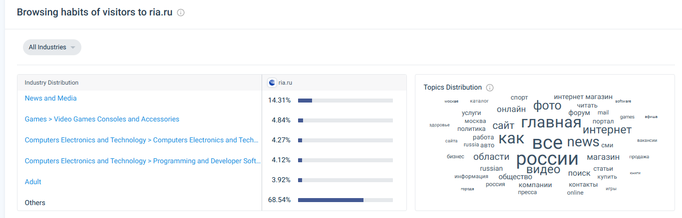

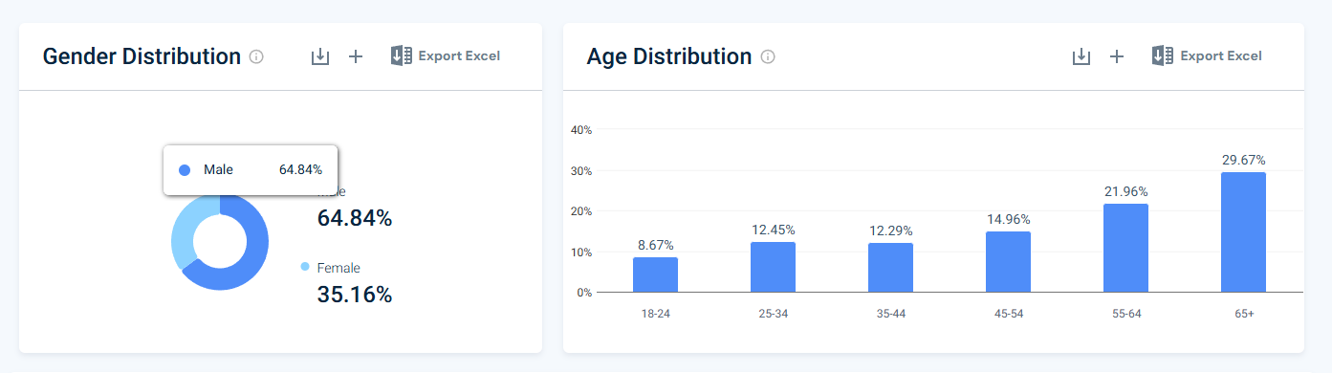

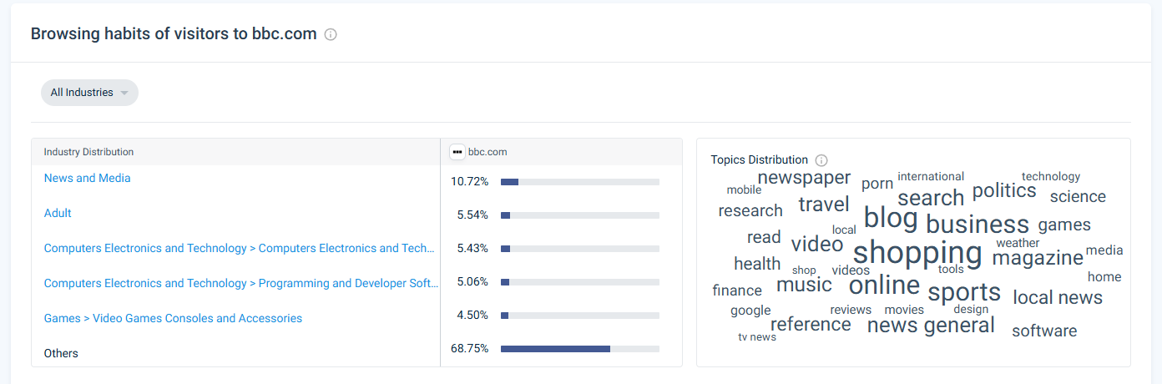

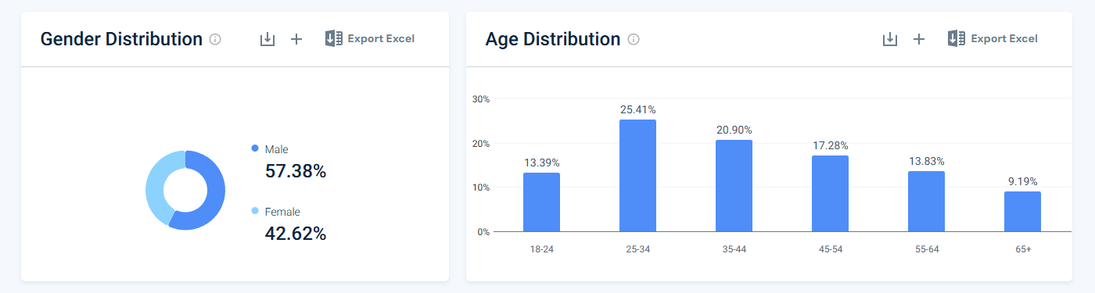

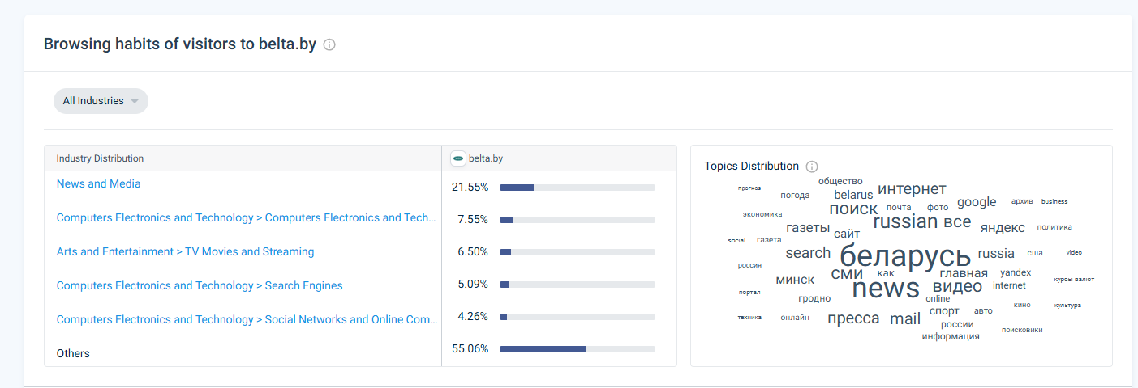

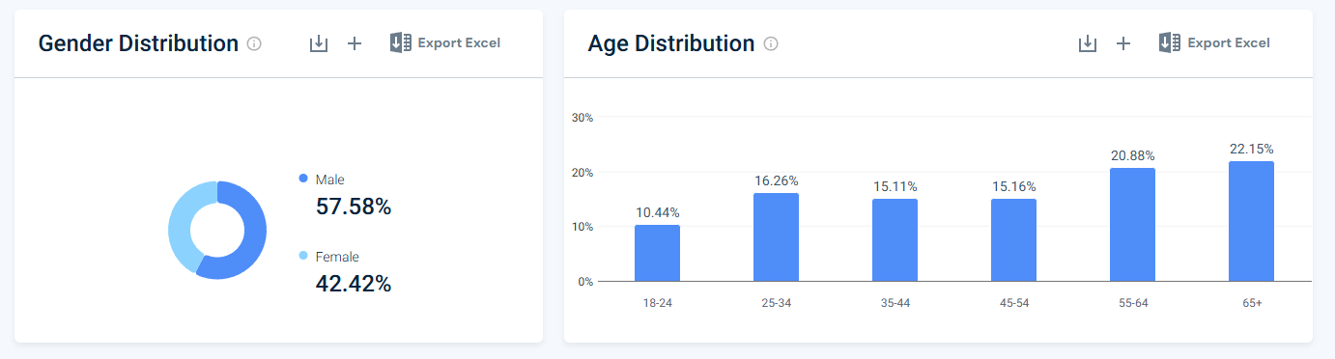

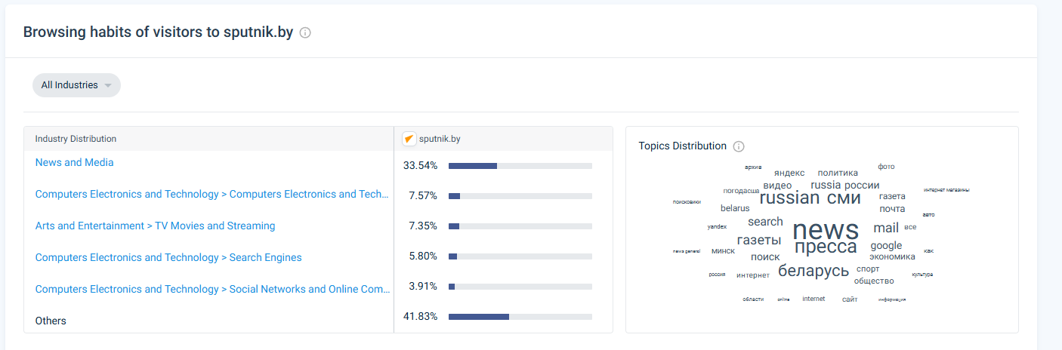

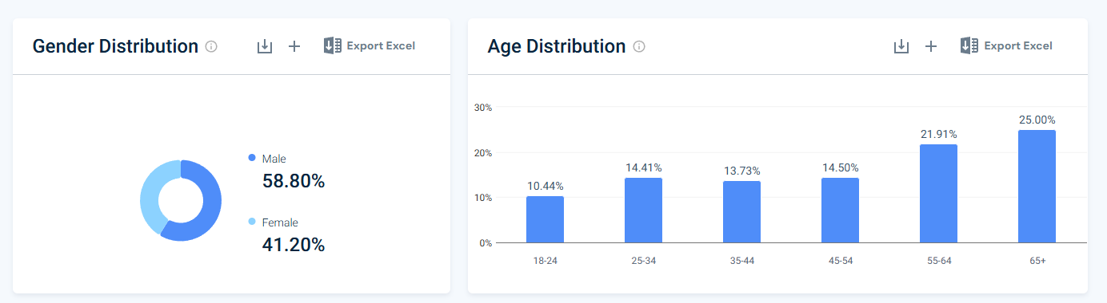

Помимо новостей, стабильно лидирует тема компьютеров и электроники.

Среднестатистический посетитель сайтов – мужчина 65+, также высоко количество пользователей возрастом 25-34.

**Опрос:**

Ссылка на опрос: <https://docs.google.com/forms/d/e/1FAIpQLSeS9DBXVp3ttQUHFK9uHeEy5MQUixVvHy4pspAWqd85A9_2ow/viewform?usp=dialog>

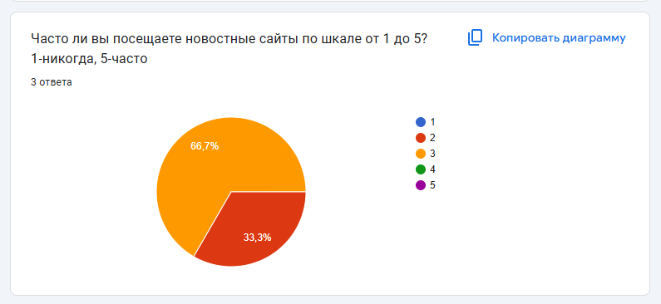

**Профили пользователей:**

Каждый пользователь имеет отдельный профиль, который служит его цифровой идентичностью. Профиль пользователя содержит следующие данные:

1. Основная информация
   1. Ник
2. Контактные данные
   1. Адрес электронной почты
3. Контент пользователя
   1. Список предложенных и опубликованных статей

**Профили задач:**

Профиль пользователя на новостном сайте выполняет ряд ключевых функций, способствующих активному участию в создании и распространении новостей:

1. **Персонализация контента**:  
   Профиль настраивается под интересы пользователя, предлагая актуальные новости и темы, которые соответствуют его предпочтениям. Пользователи могут настроить уведомления о новых материалах в избранных категориях.
2. **Предложение новостей**:  
   Пользователи имеют возможность предложить свои новости, делясь актуальной информацией или событиями. Это способствует созданию сообщества, где каждый может внести свой вклад.
3. **Обсуждение и взаимодействие**:  
   Профили позволяют пользователям комментировать предложенные новости, оценивать их и участвовать в обсуждениях, что укрепляет связи между участниками сообщества.
4. **Анализ популярности контента**:  
   Пользователи могут отслеживать статистику своих предложенных новостей, включая количество просмотров, комментариев и оценок, что помогает понять, какой контент наиболее интересен аудитории.

**Профили среды:**

Среда приложения — это динамическая платформа, которая адаптируется под поведение и интересы пользователя. Основные элементы среды, влияющие на профиль группы:

1. Алгоритм категорий:

Платформа показывает новости по категориям и сортирует их по дате.

1. Интерактивность:

Возможность написания своих статей и размещения их на платформе.

1. Мобильность и доступность:

Интерфейс оптимизирован под мобильные устройства, что делает его удобным для использования в любой среде

**Профили групп:**

**Персонажи:**

Григорий

Возраст: 36 лет

Образование: высшее, журналистика

Григорий зарабатывает на хлеб тем, что проливает свет на жизненно важные проблемы в сфере массовой культуры. Он ежедневно публикует новые статьи на животрепещущие темы. Мечтает получить награду в сфере журналистики. Следит за всеми новинками, чтобы первым опубликовать статьи на все интересные и важные темы.

Цели:

* Заработать денег
* Сохранить репутацию эксперта
* Получить признание

Артём

Возраст: 16 лет

Образование: нет, школьник

Артём глубоко обеспокоен всем что происходит в мире. Он уверен что именно он знает, что случится завтра. Чтобы убедиться в своей правоте он, изредка отвлекаясь от просмотра коротких видео в одном известном приложении, заходит почитать новости.

Цели:

* Потреблять информацию
* Быть в курсе трендов

**Контекстные сценарии:**

Григорий что-то услышал про крайнюю знаменитость, увязшую в скандале, и принялся писать статью на важную и прибыльную тему. Он опубликовал эту статью на новостном портале с репутацией надёжного источника.

Артём два часа смотрел короткие видео на телефоне, это ему надоело. Ради очередной дозы допамина он зашёл почитать новости из надёжного источника.

**Анализ задач и ролей пользователей:**

**Роли пользователей**

На новостном сайте пользователи могут выполнять различные роли, которые определяют их взаимодействие с платформой:

1. **Обычные пользователи**:  
   Основная аудитория, которая:
   * Создает личные профили.
   * Предлагает новости и делится актуальной информацией.
2. **Авторы новостей**:  
   Эта группа активно создает и публикует оригинальный контент:
   * Пишет статьи и репортажи о событиях и темах.
   * Работает над привлечением читателей и расширением своей аудитории.
   * Использует аналитику для оценки популярности своих материалов.
3. **Модераторы**:  
   Пользователи, ответственные за поддержание порядка на платформе:
   * Проверяют предложенные новости на соответствие правилам сайта.
   * Удаляют неподобающие материалы.
   * Обеспечивают соблюдение норм общения в обсуждениях.
4. **Редакторы**:  
   Пользователи, которые управляют контентом на сайте:
   * Отбирают и курируют предложенные новости для публикации.
   * Сотрудничают с авторами для улучшения качества материалов.
   * Настраивают категории и разделы новостей на сайте.

**Задачи пользователей**

Каждая роль на новостном сайте предполагает выполнение специфических задач, формирующих поведение пользователя на платформе:

1. **Обычные пользователи**:
   * **Просмотр контента**: изучение новостей, статей в ленте.
   * **Самовыражение**: публикация собственных новостей
2. **Авторы новостей**:
   * **Подготовка материалов**: создание и редактирование текстов, видео и изображений для публикации.
   * **Публикация**: планирование и оформление новостей, выбор подходящих категорий.
   * **Монетизация**: возможность сотрудничества с брендами и участие в платных акциях.
3. **Модераторы**:
   * **Проверка контента**: удаление спама и неподобающих материалов для поддержания порядка.
   * **Ведение статистики нарушений**: фиксация проблемных пользователей и их действий.
   * **Консультации участников**: помощь пользователям в понимании правил платформы и разрешение споров.
4. **Редакторы**:
   * **Привлечение участников**: реклама платформы и создание уникального контента для пользователей.
   * **Организация мероприятий**: проведение опросов, голосований и специальных акций.
   * **Управление участниками**: добавление или удаление авторов и участников из редакционной группы.

**Объектная модель:**

Объектная модель — это структура, которая описывает интерфейс социальной сети через объекты ментальной модели пользователя. Она помогает систематизировать элементы продукта, сделать интерфейс интуитивным и понятным.

**Типы объектов**

1. **Информационные объекты:**

* Публикация: новости и статьи пользователей, включая текст, изображения, видео.
* Профиль пользователя: персональные данные.
* Общие данные: дата добавления новости, автор новости, категория новости.

1. **Функциональные объекты:**
   * Фильтр: сортировка контента и ограничения отображения контента
   * Категоризация: сортировка новостей по категориям

**Характеристика объектов**

|  |  |  |  |  |
| --- | --- | --- | --- | --- |
| **Название**  **объекта** | **Мощность** | **Представления** | **Действия** | **Атрибуты** |
| **Публикация** | Новости и статьи пользователей, включая текст, изображения, видео. | Лента новостей, профиль пользователя. | Создание, редактирование, удаление. | Текст, изображения, видео, дата добавления, автор, категория. |
| **Профиль пользователя** | Хранение персональных данных. | Личный профиль, профиль других пользователей. | Редактирование, просмотр. | Ник, контактные данные. |
| **Общие данные** | Дата добавления новости, автор новости, категория новости. | Под публикациями, в аналитике. | Просмотр, редактирование, добавление новых данных. | Дата добавления, автор, категория. |
| **Фильтр** | Сортировка контента и ограничения отображения контента. |  | Настройка фильтров, применение фильтров, сброс фильтров. | Тип фильтра (дата, популярность), значения фильтров. |
| **Категоризация** | Сортировка новостей по категориям. | Меню категорий, список новостей по категориям. | Выбор категории, просмотр новостей в выбранной категории. | Название категории, количество новостей в категории. |

**Связи между объектами**

**Публикация и общие данные:** публикация может хранить данные

**Публикация и профиль пользователя:** публикация может хранить автора

• **Обычные пользователи**:

* **Основные объекты**: публикация, профиль пользователя.
* **Функциональные объекты**: поиск, фильтр.

• **Авторы новостей**:

* **Основные объекты**: публикация, профиль пользователя.
* **Функциональные объекты**: аналитика, уведомления, рекомендации.

• **Модераторы**:

* **Основные объекты**: публикации.
* **Функциональные объекты**: фильтры, поиск.

**Стратегия дизайна:**

**Заинтересованные стороны:**

**Пользователи:** Основные пользователи приложения (люди разных возрастных категорий, профессиональных сфер, интересов).

**Модераторы:** Пользователи с повышенными правами для модерации контента и управления сообществами.

**Маркетологи:** Люди, использующие социальную сеть для продвижения товаров и услуг, запуска рекламных кампаний.

**Разработчики и техническая поддержка:** Люди, поддерживающие работоспособность приложения и решающие технические проблемы.

**Рекламодатели:** Бренды и компании, использующие платформу для таргетированной рекламы.

**Видение продукта:**

**Пользователи:** Чтение статей и новостей, Добавление статей

**Модераторы:** Модерирование контента, блокировка нарушителей, мониторинг активности и отчетов.

**Маркетологи:** Аналитика эффективности статей и кампаний, инструменты для таргетинга и сбора статистики по аудитории.

**Разработчики:** Простая интеграция с другими платформами, безопасная и стабильная работа приложения.

**Рекламодатели:** Возможность настроить таргетированную рекламу для определенной аудитории и получать аналитику по эффективности.

**Конфликты:**

**Пользователи:** могут жаловаться на обилие рекламы, в то время как рекламодатели требуют большего показателя рекламы.

**Администраторы:** заинтересованы в строгом соблюдении правил, что может конфликтовать с интересами свободы выражения у пользователей.

**Маркетологи:** хотят больше данных для аналитики, что может идти вразрез с пользовательской конфиденциальностью.

**Технические возможности и ограничения:**

**Технологии:** Использование Python и Django для фронта и бэкенда приложения, база SQlite

**Ограничения:** Ограниченная поддержка некоторых старых версий операционных систем и браузеров.

**Представления заинтересованных лиц о целевой аудитории**

**Основная аудитория:** Люди в возрасте от 18 до 45 лет, активно использующие социальные сети для общения, развлечений и обмена информацией.

**Целевая аудитория маркетологов и рекламодателей:** Люди от 25 до 50 лет с высоким уровнем дохода, которым интересны рекламные предложения и акции.

**Диаграммы бизнес-процессов:**

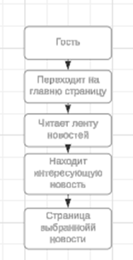

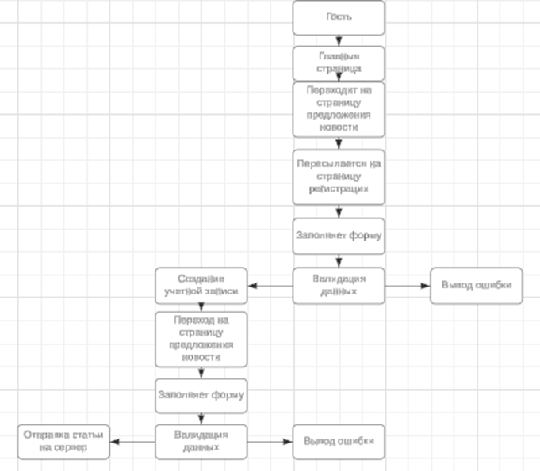

**Выводы:**

Получены практические навыки по проведению этапов предварительного и высокоуровневого проектирования интерфейса пользователя. В частности навыки формулировки задания на проектирование прототипа программной системы, включая требования для прототипа мобильного устройства, проведения исследования потребностей пользователей системы; анализа собранных данных, формировки профилей групп пользователей и выполнения синтеза персонажей, разработки контекстных сценариев взаимодействия и диаграммы бизнес-процессов.